Karlsruhe Institute of Technology
Financial Engineering MSc Programı

Yüksek Lisans Tez Taslağı
Farklı Volatilite Rejimleri Altında Pekiştirmeli Öğrenme ile
Yüksek Frekanslı Piyasa Yapıcılığı
Onur Emiroğlu
Financial Engineering MSc Programı

1. ÖZET
Bu çalışmada, volatilite rejim bilgisinin (Düşük/Orta/Yüksek) pekiştirmeli öğrenme tabanlı piyasa yapıcı ajanların performansına katkısı araştırılmaktadır. Proximal Policy Optimization (PPO) algoritması kullanılarak iki ajan eğitilmiştir: rejim bilgisine sahip (ppo_aware) ve rejim bilgisinden yoksun (ppo_blind). Ajanlar, Poisson varış süreçli yoğunluk tabanlı dolum modeli ve Markov zinciri rejim geçişleri içeren tamamen sentetik bir piyasa ortamında değerlendirilmiştir.
Yürütülen out-of-sample deney (20 bağımsız tohum, 1 milyon zaman adımı eğitim, %70/%30 kronolojik eğitim/test bölünmesi), her iki PPO varyantının da Sharpe oranı açısından klasik referans stratejilerini (Avellaneda-Stoikov ve naif sabit-spread) yaklaşık 6–7 kat geçtiğini ortaya koymaktadır. Buna karşın, rejim bilgisinin PPO performansına net bir katkı sağladığı hipotezi istatistiksel olarak desteklenmemiştir: ppo_aware, Sharpe bazında 20 tohumun 11'inde, equity bazında ise 9'unda ppo_blind'ı geride bırakmıştır.
Davranışsal analiz, ppo_aware ajanının rejimler arasında sınırlı eylem farklılaşması sergilediğini göstermektedir; gözlemlenen farklar performans avantajına dönüşmemektedir. Çalışma, sentetik veri ile kontrollü ortam tasarımının değerini, PPO’nun envanter risk yönetimindeki üstünlüğünü ve rejim farkındalığı hipotezi için “null result”ın yayınlanabilir bir akademik bulgu oluşturduğunu göstermektedir. Detector robustness deneyi — rv_baseline (%60.7), rv_dwell (%60.4) ve HMM (%81.8) dedektörleri ile 20 tohumda yinelenen analiz — null sonucun dedektör seçiminden bağımsız olduğunu doğrulamıştır (tüm dedektörler için Sharpe bazlı p > 0.08).
Anahtar kelimeler: piyasa yapıcılığı, pekiştirmeli öğrenme, PPO, volatilite rejimleri, Avellaneda-Stoikov, Poisson dolum modeli, out-of-sample değerlendirme

SEMBOLLER VE KISALTMALAR
Bu bölümde çalışma boyunca kullanılan matematiksel semboller, Yunan harfleri ve kısaltmalar tanımlanmaktadır.

Matematiksel Semboller
Sembol | Açıklama
M_t | t anındaki mid-price (orta fiyat) [para birimi]
σ | Volatilite parametresi — mid-price’ın birim zamandaki standart sapması [tick/√saniye]
σ_base | Temel volatilite parametresi; Orta (M) rejim için referans değer (0.8 tick/√saniye)
σ_L, σ_M, σ_H | Düşük, Orta ve Yüksek rejimlere karşılık gelen volatilite değerleri
Δt | Simülasyon zaman adımı büyüklüğü (0.2 saniye)
z | Standart normal rassal değişken; z ~ N(0,1)
λ(δ) | δ tick uzaklığındaki kotasyon için Poisson dolum yoğunluğu [dolum/saniye]
A | Sıfır uzaklıkta (δ=0) temel dolum yoğunluğu (5.0 dolum/saniye)
k | Dolum yoğunluğunun uzaklıkla üstel azalma hızı (1.5 tick başına)
δ | Kotasyon uzaklığı — bid veya ask fiyatının mid-price’tan tick cinsinden sapması
δ_bid | Bid (alış) kotasyonunun mid-price’tan uzaklığı [tick]
δ_ask | Ask (satış) kotasyonunun mid-price’tan uzaklığı [tick]
P_fill | Bir zaman adımında en az bir dolumun gerçekleşme olasılığı
h | Half-spread — kotasyon yarı-aralığı [tick]; h ∈ {1, 2, 3, 4, 5}
m | Skew — asimetrik kotasyon kayması [tick]; m ∈ {−2, −1, 0, +1, +2}
q | Envanter (inventory) — anda tutulan net pozisyon miktarı [lot]
q_norm | Normalize edilmiş envanter; q_norm = q / inv_max_clip ∈ [−1, +1]
inv_max_clip | Envanter kırpma sınırı (50 lot)
τ | Kalan zaman fraksiyonu; τ = (T − t) / T ∈ [0, 1]
T | Episode toplam adım sayısı (8000 adım)
R_t | t adımındaki ödül (reward)
η | Envanter ceza katsayısı; η = 0.001
γ | Avellaneda-Stoikov risk aversion parametresi; γ = 0.01
r | Avellaneda-Stoikov rezervasyon fiyatı
d | Avellaneda-Stoikov optimal yarı-spread
k_price | Fiyat cinsinden ifade edilen yoğunluk azalma parametresi; k_price = k / tick_size
P | Markov zinciri geçiş matrisi (3×3)
p_ii | i. rejimin kendi kendine geçiş olasılığı (köşegen eleman)
Sharpe | Sharpe oranı — risk-düzeltmeli getiri ölçütü; Sharpe = (μ/σ) × √(1/Δt)
inv_p99 | Mutlak envanter değerinin 99. persantili [lot]
equity | Toplam varlık değeri; equity = cash + q × M_t

Yunan Harfleri
Sembol | Açıklama
γ (gamma) | Risk aversion parametresi (Avellaneda-Stoikov modelinde)
η (eta) | Envanter ceza katsayısı (ödül fonksiyonunda)
σ (sigma) | Volatilite — fiyat değişiminin standart sapması
τ (tau) | Kalan zaman fraksiyonu
λ (lambda) | Poisson dolum yoğunluğu
δ (delta) | Kotasyon uzaklığı (mid-price’tan tick cinsinden sapma)
μ (mu) | Ortalama adım başına PnL (Sharpe hesabında)

Kısaltmalar
Kısaltma | Açıklama
PPO | Proximal Policy Optimization — yakınsak politika optimizasyonu algoritması
RL | Reinforcement Learning — pekiştirmeli öğrenme
AS | Avellaneda-Stoikov — klasik stokastik kontrol tabanlı piyasa yapıcılığı modeli
HFT | High-Frequency Trading — yüksek frekanslı alım-satım
OOS | Out-of-Sample — modelin eğitilmediği veri üzerinde değerlendirme
WP | Work Package — iş paketi (proje aşaması)
ABM | Arithmetic Brownian Motion — aritmetik Brownian hareketi
RV | Realized Volatility — gerçekleşmiş volatilite (kayan pencere ile hesaplanan)
PnL | Profit and Loss — kar ve zarar
CUDA | Compute Unified Device Architecture — NVIDIA GPU hesaplama mimarisi
SB3 | Stable-Baselines3 — PPO implementasyonu için kullanılan Python kütüphanesi
MlpPolicy | Multi-Layer Perceptron Policy — çok katmanlı algılayıcı politika ağı
GAE | Generalized Advantage Estimation — genelleştirilmiş avantaj tahmini (PPO bileşeni)
L / M / H | Low / Medium / High — Düşük / Orta / Yüksek volatilite rejimleri

TERİMLER SÖZLÜĞÜ
Bu sözlük, çalışmada kullanılan teknik terimleri konuya aşina olmayan okuyucular için tanımlamaktadır. Terimler alfabetik sıraya göre düzenlemiştir.

Terim | Tanım
Ablation (Ablasyon) | Bir modelin belirli bir bileşeninin çıkarılarak ya da devre dışı bırakılarak etkisinin ölçülmesi amacıyla yapılan kontrollü deney. Bu çalışmada, rejim bilgisinin (use_regime=False) ve envanter ceza katsayısının (η) etkisi ablasyon deneyleriyle ölçülmüştür.
Action Space (Eylem Uzayı) | Bir pekiştirmeli öğrenme ajanının her adımda seçebileceği tüm olası eylemlerin kümesi. Bu çalışmada eylem uzayı, half-spread (h) ve skew (m) değerlerinden oluşan ayrık bir yapıdadır.
Adverse Selection (Ters Seçim) | Piyasa yapıcının bilgili yatırımcılara karşı dezavantajlı konuma düşmesi durumu. Örneğin, fiyat hızla değişirken eski kotasyon fiyatından doldurulma riski.
Agent (Ajan) | Pekiştirmeli öğrenmede, bir ortamda gözlem yaparak karar veren ve ödül sinyaline göre davranışını güncelleyen öğrenen sistem.
Ask (Satış Fiyatı) | Piyasa yapıcının satmaya hazır olduğu fiyat. Her zaman bid fiyatının üzerindedir.
Bid (Alış Fiyatı) | Piyasa yapıcının almaya hazır olduğu fiyat. Her zaman ask fiyatının altındadır.
Bid-Ask Spread | Alış ve satış fiyatı arasındaki fark. Piyasa yapıcının temel gelir kaynağıdır. Bu çalışmada tick cinsinden ifade edilmektedir.
Brownian Motion (Brownian Hareketi) | Rastlantısal yürüyüş modellerinin sürekli-zaman limiti. Aritmetik Brownian Hareketi’nde (ABM) fiyat değişimleri sabit ortalama ve volatilite parametrelerine sahip normal dağılımdan çekilmektedir.
Clip (Kırpma) | Bir değerin belirli bir aralıkla sınırlandırılması işlemi. Bu çalışmada envanter ±50 lot ile kırpılmaktadır.
Convergence (Yakınsama) | Pekiştirmeli öğrenme eğitiminde politi kanın optimal ya da kararlı bir çözüe ulaşması süreci.
Entropy Coefficient (Entropi Katsayısı) | PPO’da keşif-sömürü dengesini ayarlayan hiperparametre. Yüksek değer daha fazla rassal eylem anlamına gelir. Bu çalışmada ent_coef=0.01 kullanılmıştır.
Episode | Pekiştirmeli öğrenmede başlangıçtan bitiş koşuluna kadar süren bir tam simülasyon koşusu. Bu çalışmada bir episode 8000 zaman adımından oluşmaktadır.
Exogenous Series (Dışsal Seri) | Modelin dışında önceden üretilmiş ve tüm stratejilere aynı biçimde sunulan fiyat/volatilite serisi. Adil karşılaştırma için kullanılır.
Fill (Dolum) | Piyasa yapıcının kotasyon verdiği fiyattan gerçekleşen emir eşleşmesi. Bid tarafından dolum, piyasa yapıcının envanterini artırır; ask tarafından dolum azaltır.
Fill Rate (Dolum Oranı) | Toplam adım sayısına bölünen dolum sayısı. Piyasa yapıcının ne kadar aktif işlem yaptığının göstergesi.
Gymnasium | OpenAI tarafından geliştirilen, pekiştirmeli öğrenme ortamları için standart Python arayüzü. reset() ve step() metodlarını tanımlar.
Half-Spread (Yarı-Aralık) | Bid veya ask fiyatının mid-price’tan uzaklığı. Tam spread’in yarısı. Bu çalışmada h sembolüyle gösterilir.
Hyperparameter (Hiperparametre) | Eğitim sürecinden önce kullanıcı tarafından belirlenen ve modelin nasıl öğreneçeğini kontrol eden parametre. Örnek: learning rate, batch size, γ.
Inventory (Envanter) | Piyasa yapıcının anda elinde bulundurduğu net pozisyon miktarı. Pozitif değer net uzun (long), negatif değer net kısa (short) pozisyonu ifade eder.
Inventory Risk (Envanter Riski) | Piyasa yapıcının büyük envanter pozisyonu tutarken fiyat hareketleri nedeniyle maruz kaldığı zarar riski.
Latency (Gecikme) | Piyasa yapıcının kotasyon güncellemesi ile piyasanın bu güncellemeyi işlemesi arasındaki zaman farkı. Bu çalışmada latency_steps=1 ile modellenmektedir.
Limit Order Book | Bekleme sırasındaki tüm alış ve satış emirlerinin fiyat-miktar listesi. Piyasa yapıcılar bu kitaba likidite sağlar.
Lot | Alım-satım işlemlerinde standart birim miktar. Bu çalışmada envanter lot cinsinden ifade edilmektedir.
Markov Chain (Markov Zinciri) | Gelecekteki durumun yalnızca mevcut duruma bağlı olduğu (geçmişten bağımsız) olasılıksal süreç. Bu çalışmada rejim geçişleri için kullanılmaktadır.
Market Making (Piyasa Yapıcılığı) | Finansal piyasalarda sürekli alış ve satış kotasyonu vererek likidite sağlama faaliyeti. Piyasa yapıcı, spread geliri karşılığında envanter ve adverse selection riskini üstlenir.
Mid-Price | Anlık alış (bid) ve satış (ask) fiyatlarının ortalaması. Piyasanın gerçek değerine en yakın fiyat tahmini.
Model Misspecification (Model Yanlış Belirleme) | Kullanılan modelin gerçek veri üretim sürecini tam olarak yansıtmaması durumu. Örneğin, AS modelinin sabit volatilite varsayıması.
Null Result | Araştırma hipotezinin verilerce desteklenmediği bulgu. İstatistiksel olarak anlamlı bir fark gözlemlenmemesi durumu. Bu çalışmada rejim farkındalığı hipotezi null result ile sonuçlanmıştır.
Observation Space (Gözlem Uzayı) | Ajanın her adımda çevreden aldığı bilginin vektör temsili. Bu çalışmada 6 boyutludur: [q_norm, σ̂, τ, r_L, r_M, r_H].
One-Hot Encoding | Kategorik bir değişkeni ikili vektörle temsil etme yöntemi. Örneğin, H rejimi için [0, 0, 1] vektörü kullanılır.
Out-of-Sample (OOS) | Modelin eğitilmediği, bağımsız bir veri kümesi üzerinde yapılan değerlendirme. Overfitting’i önlemek için kullanılır.
Overfitting | Modelin eğitim verisine aşırı uyum sağlayarak yeni veride düşük performans göstermesi.
Percentile (Persantil) | Veri setinin belirli bir yüzdesinin altında kaldığı değer. Örneğin inv_p99, envanterin %99’unun bu değerin altında olduğunu ifade eder.
Policy (Politika) | Pekiştirmeli öğrenmede ajanın gözleme göre eylem seçme stratejisi. PPO, politikayı sinir ağı parametreleri ile temsil eder.
Poisson Process (Poisson Süreci) | Olayların bağımsız ve sabit ortalama hızda rastlantısal gerçekleştiği olasılıksal süreç. Bu çalışmada emir dolumları Poisson süreci ile modellenmektedir.
PPO (Proximal Policy Optimization) | John Schulman ve ark. (2017) tarafından geliştirilen politika gradyanı tabanlı RL algoritması. Politika güncellemelerini sınırlı adımlarla kısıtlayarak kararlı eğitim sağlar.
Regime (Rejim) | Piyasanın belirli bir volatilite seviyesinde bulunduğu dönem. Bu çalışmada L (Düşük), M (Orta) ve H (Yüksek) olmak üzere üç rejim tanımlanmıştır.
Reservation Price (Rezervasyon Fiyatı) | Avellaneda-Stoikov modelinde envanter riskini içselleştiren düzeltilmiş mid-price tahmini.
Reward (Ödül) | Pekiştirmeli öğrenmede ajanın her adımda çevreden aldığı sayısal sinyal. Bu çalışmada R_t = ΔEquity − η·q² formülü kullanılmaktadır.
Risk-Adjusted Return (Risk-Düzeltmeli Getiri) | Getirinin, üstlenilen risk miktarına bölünmesiyle elde edilen performans ölçütü. Sharpe oranı en yaygın örneğtir.
Seed (Tohum) | Rastlantısal sayı üretecinin başlangıç değeri. Aynı seed ile aynı sonuçlar elde edilir; tekrarlanabilirlik için kullanılır.
Sharpe Ratio (Sharpe Oranı) | Birim risk başına elde edilen fazla getiriyi ölçen performans metriği. Sharpe = (μ/σ) × √(1/Δt) formülüyle hesaplanır.
Skew (Asimetrik Kotasyon) | Bid ve ask kotasyonlarının mid-price’a göre eşit olmayan biçimde kaydırılması. Pozitif skew, ask tarafını yaklaştırır; negatif skew bid tarafını yaklaştırır.
Stable-Baselines3 (SB3) | PPO dahil çeşitli RL algoritmalarının güvenilir PyTorch implementasyonlarını içeren Python kütüphanesi.
State (Durum) | Pekiştirmeli öğrenmede çevrenin belirli bir andaki tam gözlemlenebilir temsili. Observation space ile eşanlamlı kullanılmaktadır.
Sticky Transition Matrix | Köşegen elemanları yüksek (öz-geçiş olasılığı büyük) Markov geçiş matrisi. Rejimlerin uzun süre devam etmesini sağlar.
Stochastic Control (Stokastik Kontrol) | Rassal süreçler içeren sistemlerde optimal karar verme teorisi. Avellaneda-Stoikov modeli bu çerçeveye dayanmaktadır.
Tick | Finansal piyasalarda fiyatın alabileceği en küçük artış birimi. Bu çalışmada tick_size = 0.01 para birimi olarak tanımlanmıştır.
Timestep (Zaman Adımı) | Simülasyonun bir sonraki duruma geçtiği en küçük zaman birimi. Bu çalışmada Δt = 0.2 saniyedir.
Training (Eğitim) | Pekiştirmeli öğrenmede ajanın politikasını ödül sinyallerine göre iteratif biçimde güncellemesi süreci.
Variance (Varyans) | Bir değişkenin ortalama etrafındaki yayılımının karesi. Yüksek varyans, sonuçların tutarsız olduğuna işaret eder.
Chronological Train/Test Split (Kronolojik Eğitim/Test Bölünmesi) | Zaman serisi verisinin kronolojik sıraya göre eğitim ve test kümelerine bölünmesi yöntemi. Bu çalışmada her seed için ilk %70 adım eğitim, son %30 adım test olarak kullanılmıştır. Look-ahead bias’ı önlemek için test verisi hiçbir zaman eğitimde kullanılmamıştır.

2. GİRİŞ
Piyasa yapıcılığı (market making), finansal piyasalarda likidite sağlayan ve sürekli olarak hem alış (bid) hem de satış (ask) kotasyonu veren ajanların stratejik davranışını inceleyen bir alandır. Piyasa yapıcılar, spread geliri elde etmeye çalışırken olumsuz fiyat hareketlerine maruz kalan envanter riskini de yönetmek zorundadır. Bu denge, özellikle volatilitenin değişken olduğu yüksek frekanslı piyasalarda kritik önem taşımaktadır.
Klasik yaklaşımlar arasında Avellaneda ve Stoikov (2008) tarafından geliştirilen stokastik kontrol çerçevesi öne çıkmaktadır. Bu model, envanter riskini rezervasyon fiyatı kavramıyla içselleştirerek optimal bid-ask spread’ini analitik olarak türetmektedir. Ancak bu yaklaşım, sabit bir volatilite varsayımına dayanmakta ve piyasa rejimlerindeki değişimlere uyum sağlayamamaktadır.
Son yıllarda pekiştirmeli öğrenme (RL) yöntemleri, dinamik piyasa koşullarına uyum sağlayabilen ajan tasarımı için umut verici bir alternatif olarak öne çıkmıştır. PPO gibi politika gradyanı algoritmalharı, özellikle sürekli durum uzayları ve karmaşık ödül yapılarına sahip finansal ortamlarda başarıyla uygulanmıştır.
Bu çalışmanın temel araştırma sorusu şudur: Volatilite rejim bilgisine (Düşük/Orta/Yüksek) erişimi olan bir PPO ajanı, bu bilgiden yoksun olan eşdegerine kıyasla daha iyi performans sergiler mi?
Bu soruyu yanıtlamak için aşağıdaki katkılar sunulmaktadır:
- (1) Markov zinciri rejim geçişleri ve Poisson tabanlı dolum modeli içeren kontrollü bir sentetik piyasa ortamı tasarlanmıştır.
- (2) Rejim farkındalığı ablasyonu gerçekleştirilmiş; ppo_aware ve ppo_blind ajanları 20 bağımsız tohum ve kronolojik eğitim/test out-of-sample protokolü ile karşılaştırılmıştır.
- (3) Eylem dağılımı analizi ile ajanların rejime özgü davranışsal farklılaşması incelenmiştir.
(4) Detector robustness analizi gerçekleştirilmiş; rv_baseline, rv_dwell ve HMM dedektörleri ile 20 tohumda yinelenen deney, null sonucun dedektör seçiminden bağımsız olduğunu doğrulamıştır.

3. TEORİ VE METODOLOJİ

3.1 Piyasa Modeli
Piyasa fiyatı, ayrık zamanlı aritmetik Brownian hareketi (ABM) ile modellenmektedir:
M_{t+1} = M_t + σ_r · √(Δt) · z, z ~ N(0,1)
Burada M_t mid-price, σ_r rejime bağlı volatilite parametresi (ticks/√saniye cinsinden), Δt = 0.2 saniye zaman adımı büyüklüğüdür. Başlangıç fiyatı M_0 = 100.0, tick büyüklüğü 0.01’dir.
Temel volatilite parametresi σ_base = 0.8 tick olarak belirlenmiş; üç rejim için çarpanlar [0.6, 1.0, 1.8] olarak tanımlanmıştır. Buna göre σ_L = 0.48, σ_M = 0.80, σ_H = 1.44 tick/√saniye değerleri elde edilmektedir.

3.2 Dolum Modeli
Emir dolumları, yoğunluk tabanlı Poisson süreci ile modellenmektedir. Delta tick cinsinden ifade edildiğinde, dolum yoğunluğu:
λ(δ) = A · exp(−k · δ)
formülüyle hesaplanmaktadır. Burada A = 5.0 (delta=0’daki temel yoğunluk, dolum/saniye) ve k = 1.5 (tick başına üstel azalma) parametreleridir. Bir zaman adımında en az bir dolumun gerçekleşme olasılığı:
P_fill = 1 − exp(−λ · Δt)
olarak verilmektedir. Hem bid hem ask tarafı için bağımsız Bernoulli denemeleri gerçekleştirilmektedir.
Gecikme modeli (latency_steps = 1), ajanın kotasyon hesaplamasında bir önceki adımın mid-price değerini kullanmasına yol açmaktadır; bu durum ters seçim (adverse selection) riskini içselleştirmektedir. Komisyon ücreti her işlem için 0.2 baz puan olarak uygulanmaktadır.

3.3 Rejim Modeli
Volatilite rejimleri, üç durumlu (L: Düşük, M: Orta, H: Yüksek) birinci derece Markov zinciri ile üretilmektedir. Geçiş matrisi yapışkan (sticky) olacak şekilde tasarlanmıştır:
P = [[0.9967, 0.0023, 0.0010], [0.0042, 0.9917, 0.0041], [0.0010, 0.0030, 0.9960]]
Beklenen rejim süreleri sırasıyla L: ~300, M: ~120, H: ~250 zaman adımıdır. Bu yapışkanlık, kayan gerçekleşmiş volatilite (rolling realized volatility — RV) ile rejim tespitinin mümkün olmasını sağlamaktadır.
Rejim tespiti için RV pencere boyutu 50 adım, ısınma süresi (warmup) 1000 adım olarak belirlenmiştir. Eşik değerleri ısınma döneminin 33. ve 66. persentillerinden kalibre edilmektedir. Gerçek zamanlı tespitte look-ahead bias engellenmiştir; regime_hat yalnızca geçmiş veriden hesaplanmaktadır. Elde edilen tespit doğruluğu %60.7’dir (rastgele sınır: %33.3).
Detector robustness analizi kapsamında iki ek tespit yöntemi karşılaştırılmıştır: (i) dwell filtreli RV (rv_dwell): kısa süreli (<5 adım) rejim geçişlerini düzelten filtre uygulanmış, tespit doğruluğu %60.4 olarak elde edilmiştir; (ii) Gaussian HMM (hmm): sigma_hat serisi üzerinde eğitilen üç durumlu Gaussian gizli Markov modeli, %81.8 doğruluk ile en yüksek tespit kalitesini sağlamıştır.

3.4 Gymnasium Ortamı
OpenAI Gymnasium uyumlu MMEnv ortamı oluşturulmuştur. Gözlem uzayı 6 boyutludur:
obs = [q_norm, σ̂_t, τ, r_L, r_M, r_H]
Burada q_norm = clip(inv, −50, 50) / inv_max_clip envanter normalizasyonu, σ̂_t kayan gerçekleşmiş volatilite, τ = (T−t)/T kalan zaman fraksiyonu, r_L/r_M/r_H ise rejim one-hot kodlamasıdır (ppo_blind için hepsi sıfır).
Eylem uzayı MultiDiscrete([5, 5]) şeklinde tanımlanmıştır:
h_idx ∈ {0,1,2,3,4} → h = h_idx + 1 tick (half-spread)
m_idx ∈ {0,1,2,3,4} → m = m_idx − 2 tick (skew)
δ_bid = max(1, h + m)
δ_ask = max(1, h − m)
Ödül fonksiyonu şu şekilde tanımlanmıştır:
R_t = (equity_t − equity_{t−1}) − η · inv_t²
Burada η = 0.001 envanter ceza katsayısıdır (η ablasyonu ile optimize edilmiştir). (Kodda ek bir skew cezası terimi (c·|m|) bulunmakla birlikte, ana deneylerde c=0 olarak sabitlenmiş ve bu terim etkisiz bırakılmıştır; skew ablasyonu §3.5'te ele alınmaktadır.)

3.5 Referans Stratejiler

3.5.1 Naif Sabit-Spread Stratejisi
Her zaman adımında simetrik sabit half-spread uygulanmaktadır: δ_bid = δ_ask = h = 2 tick. Envanter farkındalığı veya skew mekanizması içermemektedir.

3.5.2 Avellaneda-Stoikov Stratejisi
Rezervasyon fiyatı ve yarı-spread şu formüllerle hesaplanmaktadır:
r = mid − q · γ · σ² · τ
d = ½ · γ · σ² · τ + (1/γ) · ln(1 + γ/k_price)
Burada γ = 0.01 risk aversion parametresi, k_price = k_ticks / tick_size fiyat cinsinden yoğunluk azalma parametresidir. Delta değerleri [1, 25] tick aralığında kırpılmaktadır.

3.6 PPO Eğitimi ve Değerlendirme Protokolü
Stable-Baselines3 kütüphanesi kullanılarak PPO eğitimi gerçekleştirilmiştir. Hiperparametreler:
Parametre | Değer
total_timesteps | 1.000.000
learning_rate | 0.0003
n_steps | 2048
batch_size | 256
n_epochs | 10
gamma | 0.999
gae_lambda | 0.95
clip_range | 0.2
ent_coef | 0.01

Her seed için episode uzunluğu 8000 adım olup kronolojik eğitim/test bölünmesi %70/%30 (train: 5600, test: 2400 adım) şeklinde uygulanmıştır. Değerlendirme yalnızca test bölümünden gerçekleştirilmektedir. Toplam 20 bağımsız tohum kullanılmıştır (seeds: 1–20). Eğitim GPU üzerinde gerçekleştirilmiştir (NVIDIA CUDA, PyTorch 2.6.0+cu124).

4. SONUÇLAR VE TARTIŞMA

4.1 Ana Deney Sonuçları (20 Tohum, OOS)
Tablo 1. Out-of-Sample Performans Özeti (20 Tohum, Ortalama ± Std)
Strateji | Ort. Equity | Std | Ort. Sharpe | inv_p99 | Fill Rate
AS | 5.05 | 4.72 | 0.105 | 29.95 | 0.444
Naif | 4.49 | 3.49 | 0.126 | 21.20 | 0.119
ppo_aware | 4.10 | 0.78 | 0.715 | 2.00 | 0.236
ppo_blind | 4.42 | 0.71 | 0.740 | 2.05 | 0.232

Birinci bulgu — PPO’nun Sharpe Üstünlüğü: Her iki PPO varyantı da Sharpe oranı açısından klasik referans stratejileri karşısında belirgin üstünlük sergilemiştir. ppo_aware ortalama Sharpe = 0.715, ppo_blind ise 0.740 değeri elde ederken, AS için bu değer 0.105, naif strateji için ise 0.126 olarak ölçülmüştür. Bu fark yaklaşık 6–7 kat büyüklüğündedir ve temel mekanizması envanter kontroldür: PPO varyantları inv_p99 ≈ 2 tick düzeyinde çalışırken, AS ve naif stratejiler sırasıyla 29.95 ve 21.20 değerlerine ulaşmaktadır. Yüksek envanter, kümülatif değerleme volatilitesini artırarak Sharpe oranını düşürmektedir. Mutlak equity açısından AS (5.05) ve naif (4.49) stratejilerin PPO varyantlarından (4.10–4.42) yüksek görünmesi, bu stratejilerin geniş spreadlerden yüksek brüt gelir elde etmesinden kaynaklanmaktadır; ancak söz konusu gelir yüksek envanter riski pahasına elde edilmektedir. PPO’nun üstünlüğü mutlak getiri değil, risk-düzeltmeli performans (Sharpe) ve tutarlılık (düşük equity std) boyutlarında ortaya çıkmaktadır.
İkinci bulgu — Null Sonuç: Rejim Farkındalığı Hipotezi Desteklenmedi: ppo_aware, Sharpe bazında 20 tohumun 11'inde, equity bazında ise 9'unda ppo_blind'ı geride bırakmıştır. Wilcoxon işaretli sıra testi sonuçlarına göre, Sharpe oranı açısından iki ajan arasında istatistiksel olarak anlamlı bir fark bulunamamıştır (p=0.261). Bununla birlikte, nihai öz sermaye (equity) açısından gerçekleştirilen eşleştirilmiş t-testi, PPO-blind lehine anlamlı bir fark ortaya koymuştur (t=−2.47, p=0.023). Bu bulgu, rejim farkındalığının tek başına performans üstünlüğü sağlamadığını ve birincil değerlendirme metriği olan Sharpe oranı açısından iki strateji arasında anlamlı bir farkın gözlemlenmediğini göstermektedir.
Üçüncü bulgu — PPO Varyans Avantajı: PPO varyantlarının equity std değerleri (0.71–0.78) AS (4.72) ve naif (3.49) stratejilerine kıyasla belirgin biçimde düşüktür. Bu durum, PPO’nun yalnızca daha yüksek Sharpe oranı değil, aynı zamanda daha tutarlı ve güvenilir bir performans profili sunduğuna işaret etmektedir.
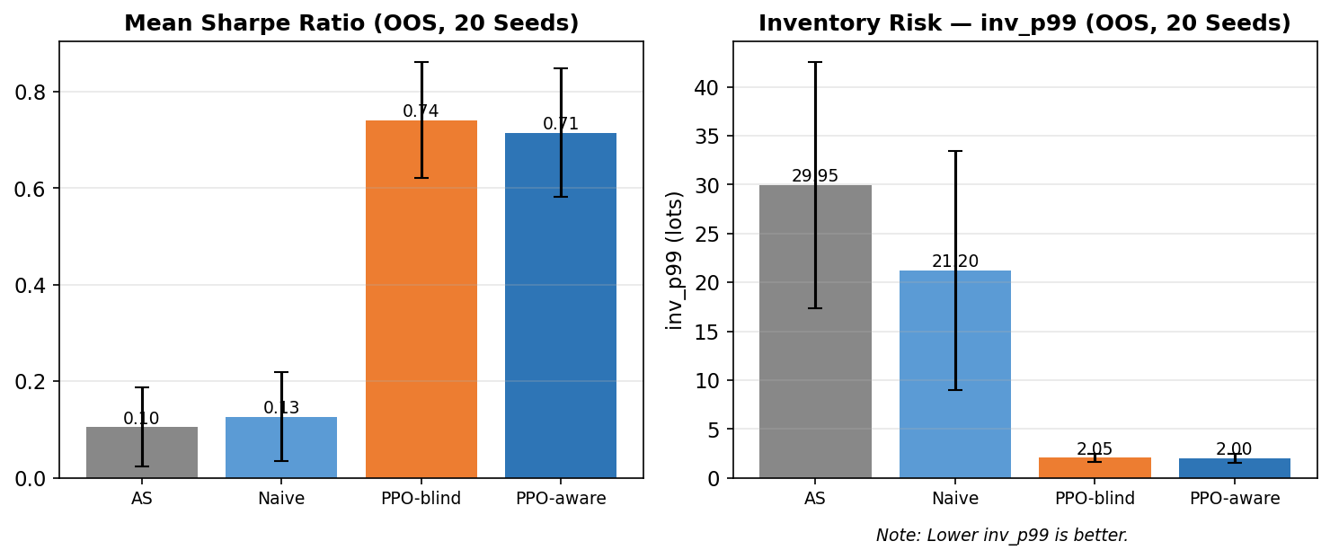
Şekil 1. Out-of-sample performans özeti (20 tohum, ortalama ± std). Sol: Sharpe oranı. Sağ: envanter riski (inv_p99). Lower inv_p99 is better.
Şekil 1, PPO’nun üstünlüğünün kaynağını görsel olarak ortaya koymaktadır. Sol panelde her iki PPO varyantının Sharpe oranı AS ve Naive stratejileri belirgin biçimde aşmaktadır. Sağ panelde bu performansın temel mekanizması görülmektedir: PPO ajanları inv_p99 ≈ 2 lot düzeyinde çalışırken klasik stratejiler 20–30 lot envanter taşımaktadır.
Bu null sonuç için üç açıklayıcı hipotez öne sürülmektedir:
- (a) Gözlem uzayında σ̂_t değeri hali hazırda mevcut olduğundan, one-hot rejim kodlaması σ̂_t’den türetilmiş bilgiyi yedekli biçimde sunmakta ve marjinal katkı sağlamamaktadır.
- (b) Ödül fonksiyonu rejime özgü davranışı doğrudan teşvik etmediğinden, rejim bilgisini performansa dönüştürmek için sinyal yetersiz kalmaktadır.
- (c) Detector robustness deneyi bu hipotezi geçersiz kılmaktadır: %81.8 doğruluklu HMM dedektörü ile dahi null sonuç korunmaktadır (p=0.082). Dolayısıyla tespit kalitesi belirleyici değildir; açıklayıcı güç (a) hipotezinde yoğunlaşmaktadır.
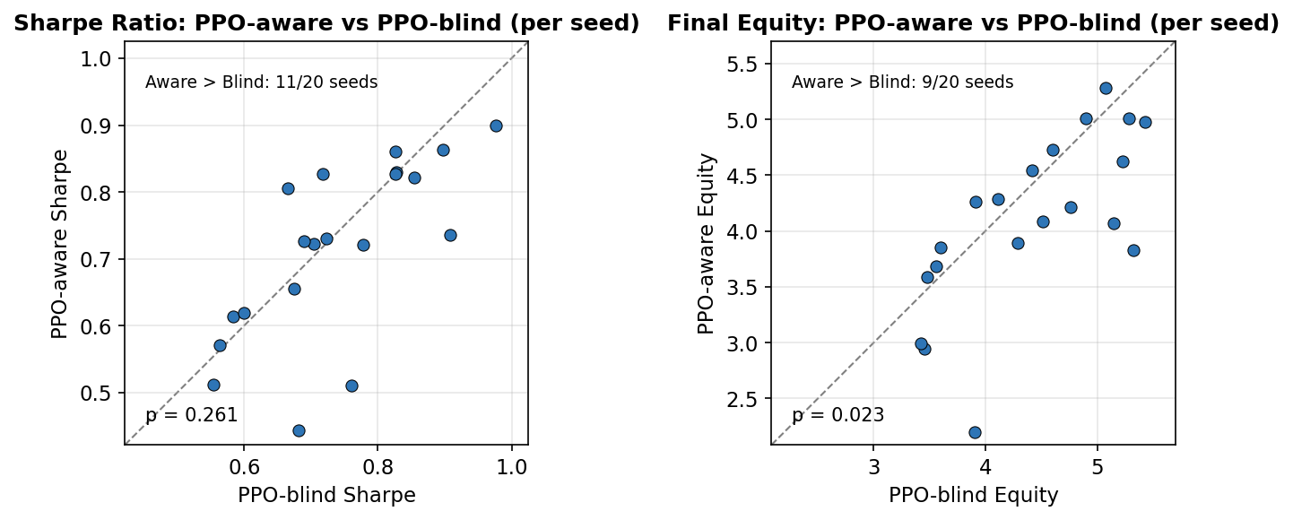
Şekil 2. Seed bazında PPO-aware ve PPO-blind karşılaştırması (her nokta bir seed, n=20). Kesikli çizgi y=x referansıdır. Sol: Sharpe (Wilcoxon p=0.261). Sağ: Final equity (paired t-test p=0.023).
Şekil 2, null sonucu seed düzeyinde görselleştirmektedir. Sol panelde noktaların y=x çizgisi etrafında simetrik dağılımı — PPO-aware’in 11/20 seed’de üstün olmasına karşın — Sharpe bazında istatistiksel anlamlılık eşiğine ulaşılmadığını göstermektedir (p=0.261). Sağ panelde ise noktaların çoğunluğunun y=x çizgisinin altında kalması, equity metriğinde PPO-blind’ın sistematik avantajına işaret etmektedir (p=0.023).

4.2 Eylem Analizi (Davranışsal Farklılaşma)
Tablo 2. Rejim Bazında Eylem Dağılımı (Ortalama ± Std, 20 Tohum)
Strateji | Rejim | Ort. h | Std h | Ort. m | Std m | P(h=5)
AS | L | 1.00 | 0.00 | -0.01 | 0.02 | 0.000
AS | M | 1.00 | 0.00 | -0.02 | 0.03 | 0.000
AS | H | 1.00 | 0.00 | -0.02 | 0.03 | 0.000
Naif | L | 2.00 | 0.00 | 0.00 | 0.00 | 0.000
Naif | M | 2.00 | 0.00 | 0.00 | 0.00 | 0.000
Naif | H | 2.00 | 0.00 | 0.00 | 0.00 | 0.000
ppo_aware | L | 1.43 | 0.63 | -0.05 | 0.22 | 0.000
ppo_aware | M | 1.68 | 0.72 | -0.01 | 0.25 | 0.008
ppo_aware | H | 1.74 | 0.71 | +0.00 | 0.22 | 0.000
ppo_blind | L | 1.39 | 0.47 | -0.03 | 0.24 | 0.000
ppo_blind | M | 1.42 | 0.41 | -0.00 | 0.23 | 0.000
ppo_blind | H | 1.60 | 0.42 | -0.00 | 0.17 | 0.000

ppo_aware ajanı, rejimler arasında sınırlı davranışsal farklılaşma sergilemektedir. Tüm rejimlerde ortalama half-spread h ≈ 1.4–1.8 tick aralığında seyretmekte, skew değerleri ise m ≈ 0 civarında kalmaktadır. ppo_blind ile karşılaştırıldığında anlamlı bir politika ayrışması gözlemlenmemektedir. Bu bulgu, performans düzeyindeki null result ile tutarlıdır.
ppo_blind ise tüm rejimlerde m ≈ 0 civarında tekdüze bir politika sergilemektedir. Her iki ajan da rejimler arasında anlamlı bir politika ayrışması göstermemekte olup bu bulgu performans düzeyindeki null result ile tutarlıdır.
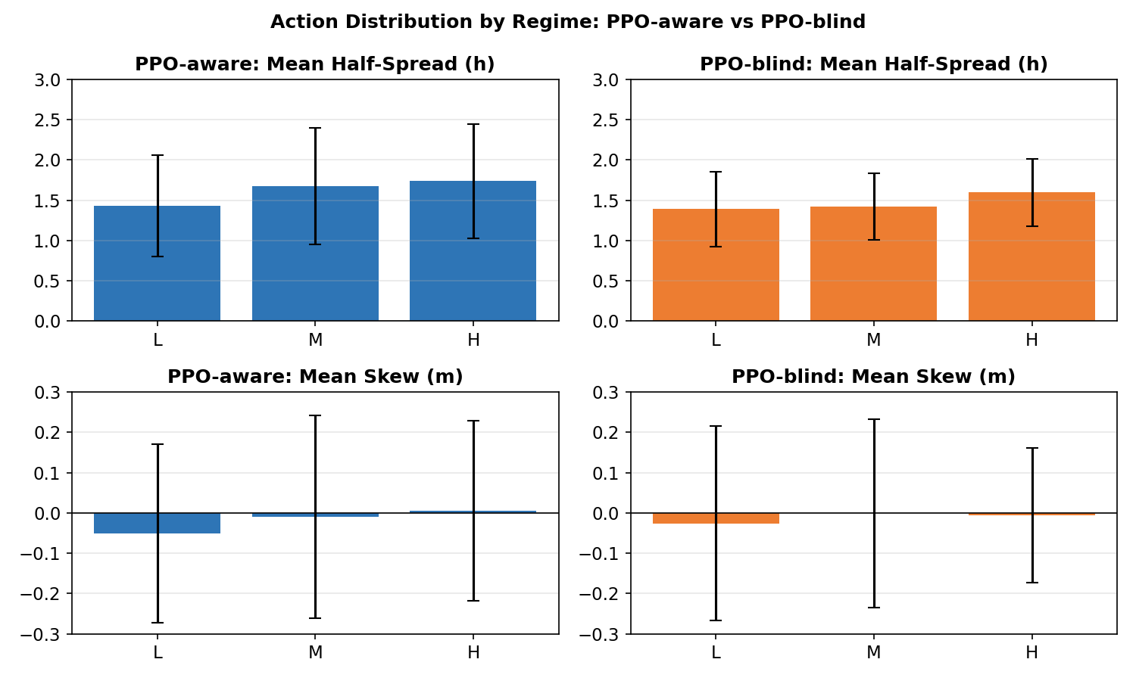
Şekil 3. Rejim bazında eylem dağılımı (20 tohum, ortalama ± std). Üst: half-spread h. Alt: skew m. Sol sütun: PPO-aware. Sağ sütun: PPO-blind.
Şekil 3, her iki ajanın rejimler arasında sınırlı davranışsal farklılaşma sergilediğini göstermektedir. Half-spread h değerleri L’den H’ye hafif artış göstermekte; ancak yüksek varyans nedeniyle bu artış istatistiksel olarak güçlü değildir. Skew m değerleri her iki ajanda da m ≈ 0 civarında kalmaktadır. PPO-aware ile PPO-blind arasında anlamlı politika ayrışması gözlemlenmemekte olup bu bulgu performans düzeyindeki null result ile tutarlıdır.

4.3 Rejim Bazlı Performans Analizi
Tablo 3, test döneminde üç volatilite rejiminde (L, M, H) elde edilen strateji performanslarını özetlemektedir. Not: Rejim bazlı kırılım, gerçek rejim etiketleri (regime_true) üzerinden hesaplanmıştır; ajan ise yalnızca tahmini rejimi (regime_hat) gözlemlemektedir. Bu tablo, ex-post rejim attribution'ı sunmaktadır; ajan karar anında yalnızca regime_hat'i gözlemlemekte olup gerçek rejim bilgisine erişimi bulunmamaktadır. PPO ajanlarının her üç rejimde de AS ve naive baseline'larına kıyasla çok daha düşük envanter riski (inv_p99 ≈ 2 vs. 20–28) sergilediği görülmektedir. PPO-aware ve PPO-blind ajanları rejimler arasında benzer Sharpe oranları göstermiş; bu durum, rejim etiketinin ek bir performans avantajı sağlamadığını desteklemektedir. Dikkat çekici bir gözlem olarak, her iki PPO ajanı da düşük volatilite (L) rejiminde en yüksek Sharpe değerlerini kaydetmiştir.
Tablo 3: Rejim Bazlı OOS Performansı (20 Tohum Ortalaması)
Strateji | Rejim | Sharpe | inv_p99 | Fill Rate
AS | L | 0.330 | 22.26 | 0.404
AS | M | 0.197 | 27.49 | 0.438
AS | H | 0.038 | 27.66 | 0.497
naive | L | 0.269 | 16.35 | 0.105
naive | M | 0.150 | 18.87 | 0.115
naive | H | 0.143 | 19.20 | 0.143
PPO-aware | L | 0.927 | 1.85 | 0.226
PPO-aware | M | 0.799 | 1.60 | 0.225
PPO-aware | H | 0.464 | 1.79 | 0.250
PPO-blind | L | 0.924 | 2.00 | 0.220
PPO-blind | M | 0.814 | 1.88 | 0.229
PPO-blind | H | 0.526 | 1.91 | 0.252
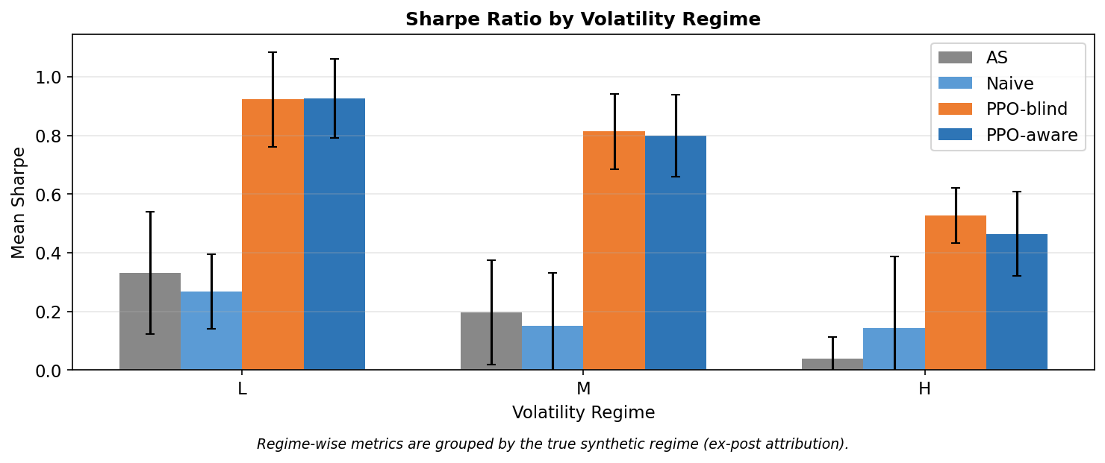
Şekil 4. Volatilite rejimine göre Sharpe oranı (20 tohum, ortalama ± std). Regime-wise metrics are grouped by the true synthetic regime (ex-post attribution).
Şekil 4, PPO’nun üstünlüğünün tüm volatilite rejimlerinde geçerli olduğunu göstermektedir. Yüksek volatilite (H) rejiminde tüm stratejilerin Sharpe değerleri düşmekte; ancak PPO varyantları bu rejimde dahi klasik stratejileri belirgin biçimde geride bırakmaktadır. PPO-aware ve PPO-blind her rejimde birbirine yakın performans sergilemekte olup bu durum Tablo 3 ile tutarlıdır.

4.4 Detector Robustness Analizi
Null sonucun rejim tespit kalitesine duyarlılığını değerlendirmek amacıyla üç farklı dedektör ile 20 tohumda yeniden analiz gerçekleştirilmiştir.
Tablo 4: Detector Robustness — Ortalama Sharpe (20 Tohum)
Dedektör | Doğruluk | ppo_aware | ppo_blind
rv_baseline | %60.7 | 0.718 | 0.753
rv_dwell | %60.4 | 0.716 | 0.753
HMM | %81.8 | 0.719 | 0.753
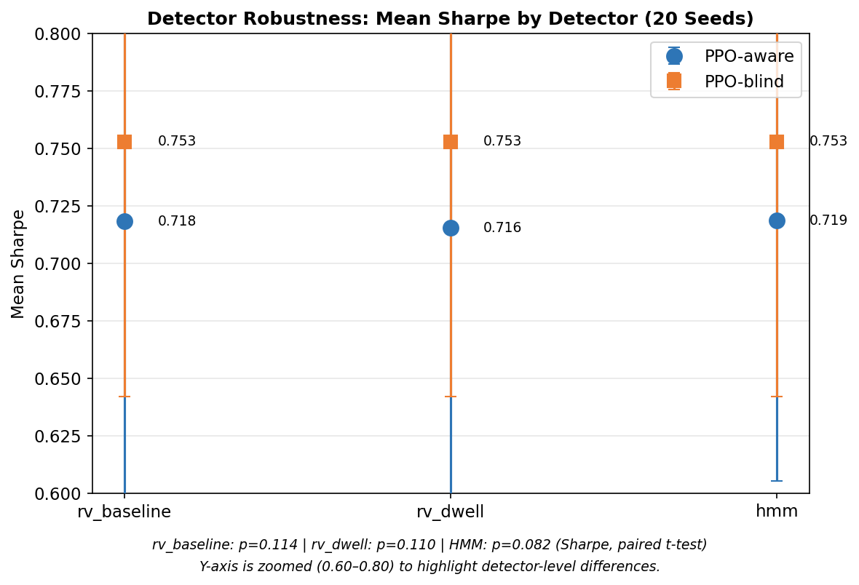
Şekil 5. Dedektör bazında ortalama Sharpe (20 tohum). Daire: PPO-aware, kare: PPO-blind. Y-axis is zoomed (0.60–0.80) to highlight detector-level differences. Alt satır: paired t-test p-değerleri.
Şekil 5, null sonucun tespit kalitesine duyarsızlığını çarpıcı biçimde ortaya koymaktadır. PPO-blind Sharpe değeri tüm dedektörlerde 0.753 olarak sabit kalmakta; PPO-aware ise dedektör seçiminden bağımsız olarak ~0.717–0.719 düzeyinde seyretmektedir. Farkın istatistiksel olarak anlamlı olmadığı (tüm p > 0.08) ve dedektör kalitesinin belirleyici bir faktör olmadığı (ANOVA: F=0.003, p=0.997) görülmektedir.
Bulgular üç temel gözlemi ortaya koymaktadır. Birincisi, ppo_blind tüm dedektörlerde identik performans sergilemiştir (Sharpe = 0.753); bu beklenen bir sonuçtur, zira blind ajan rejim etiketlerini gözlem uzayına almamaktadır. İkincisi, ppo_aware tüm dedektörlerde ppo_blind’ın hafifçe altında kalmıştır; %81.8 doğruluklu HMM ile dahi bu örüntü değişmemiştir. Üçüncüsü, paired t-test sonuçları Sharpe metriğinde hiçbir dedektör için istatistiksel anlamlılık eşiğine ulaşmamıştır (rv_baseline: p=0.114, rv_dwell: p=0.110, HMM: p=0.082). Equity metriğinde ise tüm dedektörlerde ppo_blind lehine anlamlı fark gözlemlenmiştir (p < 0.05). One-way ANOVA analizi, ppo_aware performansının dedektör seçimine göre anlamlı biçimde değişmediğini doğrulamaktadır (F=0.003, p=0.997).
Bu bulgular, null sonucun zayıf tespit kalitesinden kaynaklanmadığını güçlü biçimde desteklemektedir. Gözlem uzayında hâlihazırda mevcut olan sigma_hat değişkeni, açık rejim etiketinin sağladığı bilgiyi örtük olarak içermektedir.

5. SONUÇ
Bu çalışma, volatilite rejimleri altında pekiştirmeli öğrenme tabanlı piyasa yapıcılığını araştırmaktadır. Temel bulgular şu şekilde özetlenebilir:
Birincisi, her iki PPO varyantı da Sharpe oranı açısından Avellaneda-Stoikov ve naif referans stratejilerini yaklaşık 6–7 kat geçmiştir. Bu üstünlüğün temel kaynağı, PPO’nun envanter riskini etkin biçimde yönetmesi ve inv_p99 ≈ 2 tick düzeyinde tutmasıdır.
İkincisi, rejim farkındalığı hipotezi istatistiksel olarak desteklenmemiştir. ppo_aware, Sharpe bazında 20 tohumun 11'inde, equity bazında ise 9'unda ppo_blind'ı geride bırakmış; ortalama performans farkı ihmal edilebilir düzeyde kalmıştır. Bu null sonuç için en güçlü açıklama, gözlem uzayında hali hazırda bulunan σ̂_t değerinin rejim bilgisini örtük olarak içermesi ve one-hot rejim kodlamasının yedekli bilgi sunmasıdır. Detector robustness deneyi bu yorumu desteklemektedir: rv_baseline (%60.7), rv_dwell (%60.4) ve HMM (%81.8) dedektörleri ile yinelenen analizde null sonuç tutarlı biçimde korunmuş; ANOVA testi dedektör seçiminin ppo_aware performansını anlamlı ölçüde etkilemediğini doğrulamıştır (F=0.003, p=0.997).
Üçüncüsü, ppo_aware davranışsal düzeyde sınırlı rejim farklılaşması göstermesine karşın bu farklılaşma performans avantajına dönüşmemiştir. Bu bulgu, davranışsal analizi performans metriklerinden bağımsız değerlendirmenin önemini vurgulamaktadır.
Gelecek çalışmalar kapsamında şu yönler önerilmektedir:
- (1) Rejim parametrelerini gözlem uzayından çıkararak bilgi fazlalığını giderme ve pure ablation tasarımı.
- (2) Rejime koşullu ödül tasarımı — yüksek volatilite rejiminde envanter cezasının artırılması gibi mekanizmalar.
- (3) Skew penalty ablasyonu (c=0 kontrol grubu dahil) ile eylem düzeyinde düzenlileştirmenin sistematik değerlendirmesi.
- (4) Model yanlış belirleme (model misspecification) benchmark’ı — AS parametrelerinin rejime bağlı kılınması.

KAYNAKLAR
[1] Avellaneda, M., & Stoikov, S. (2008). High-frequency trading in a limit order book. Quantitative Finance, 8(3), 217-224.
[2] Schulman, J., Wolski, F., Dhariwal, P., Radford, A., & Klimov, O. (2017). Proximal policy optimization algorithms. arXiv preprint arXiv:1707.06347.
[3] Spooner, T., Fearnley, J., Savani, R., & Koukorinis, A. (2018). Market making via reinforcement learning. In Proceedings of the 17th International Conference on Autonomous Agents and MultiAgent Systems (pp. 434-442).
[4] Raffin, A., Hill, A., Gleave, A., Kanervisto, A., Ernestus, M., & Dormann, N. (2021). Stable-baselines3: Reliable reinforcement learning implementations. Journal of Machine Learning Research, 22(268), 1-8.
[5] Cont, R. (2001). Empirical characteristics of asset returns: Stylized facts. Quantitative Finance, 1(2), 223-236.
[6] Hamilton, J. D. (1989). A new approach to the economic analysis of nonstationary time series and the business cycle. Econometrica, 57(2), 357-384.

Appendix B: Source Code File Index
This appendix lists all active source code files in the project repository. Files are organized by module.
Dosya Yolu | Açıklama
run.py | Ana iş paketi dispatcher’ı
src/run_context.py | RunContext, logger, seed yönetimi, config snapshot
src/w0_smoke.py | WP0 smoke test
src/w1_as_baseline.py | Avellaneda-Stoikov baseline stratejisi
src/w1_compare.py | WP1 strateji karşılaştırması
src/w1_naive_sweep.py | Naive sabit-spread sweep deneyi
src/w3_sanity.py | Gymnasium ortamı sanity check
src/wp1/sim.py | Piyasa simülatörü (ABM + Poisson dolum modeli)
src/wp2/synth_regime.py | Sentetik rejim üretimi (Markov zinciri)
src/wp2/job_w2_synth.py | WP2 job entry
src/wp2/compare_detectors.py | Rejim dedektörü karşılaştırması
src/wp3/env.py | Gymnasium MMEnv ortamı
src/wp4/job_w4_ppo.py | PPO eğitimi (Stable-Baselines3)
src/wp5/job_w5_eval.py | Out-of-sample değerlendirme (20 tohum)
src/wp5/job_w5_ablation_eta.py | η envanter ceza katsayısı ablasyon deneyi
src/wp5/job_w5_ablation_skew.py | Skew penalty ablasyon deneyi
src/wp5/job_w5_detector_compare.py | Detector robustness deneyi (120 model)
src/wp5/analyze_actions.py | Eylem dağılımı analizi
src/wp5/figure_thesis.py | Tez figürlerinin üretimi
src/wp5/stats_detector_robustness.py | İstatistiksel testler (Wilcoxon, t-test, ANOVA)
scripts/gen_thesis_docx.py | Tez DOCX üretim scripti
scripts/gen_thesis_draft.js | Tez taslak üretim scripti (Node.js)

